选考模拟卷1答案
二、选择题II(本题共3小题，每小题2分，共6分。每小题列出的四个备选项中至少有一个是符合题目要求的。全部选对的得2分，选对但不全的得1分，有选错的得0分)
14．【加试题】下列说法正确的是（ BCD ）
A．激光功率越大、其光子频率就越大
B．射线是从原子核释放出来的电子流
C．激光照射氢原子时，氢原子能量可能不受影响
D．不同频率的光发生全发射时，频率大的光临界角小
解析：激光功率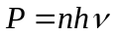，A错；氢原子能级分立，C对。根据临界角定义，D对。B是基本知识，正确
15. 【加试题】如图，一简谐横波沿x轴正方向传播，图中实线为t=0时刻的波形图，虚线为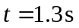时刻的波形图。则该波（ BD ）

1.0
0.25
0
x/m
y/cm
A．周期2.4s，波长1m B．周期2.4s，波长2m
C．波速5/6m/s，波长1m D．波速5/6m/s，波长2m

解析：波长明显为2m，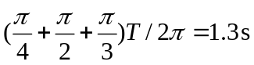，T=2.4s，波速5/6m/s，BD正确
16. 【加试题】如图所示，水平固定放置折射率为的等腰三角形玻璃砖，底角为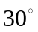。两束功率同为为P的激光在与底边中垂线对称的位置，垂直底边射入玻璃砖，则（ ABD ）
A. 光从玻璃砖射出的方向与竖直方向夹角为
B. 玻璃砖受到向上的作用力
C. 激光频率越大、玻璃砖受力越大
D. 玻璃砖受力大小为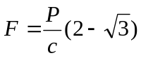

解析：根据折射定律，A正确。光子在竖直方向动量减小，受到玻璃砖对光子向下的作用力，B正确，激光功率，C错。设两束激光对玻璃砖的作用力为F，
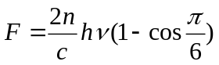，D对。

- 非选择题(本题共7小题，共55分)
21. 【加试题】（4分）图1是一个用打点计时器探究碰撞过程中不变量的实验。小车A的前端粘有橡皮泥，实验时，做匀速运动的小车A与原来静止在前方的小车B相碰并粘在一起继续做匀速运动。电磁打点计时器电源频率为50Hz、在实验中纸带上记录的数据如图2所示，长木板下垫着小木片用以平衡摩擦力。
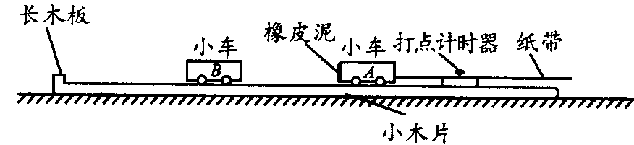
图1. 实验装置示意图
(1)若已得到打点纸带如图所示，并将测得的各计数点间距离标在图上，A点是运动起始的第一点，AB段小车做 加速运动 ，则应选 BC 段来计算A的碰前速度，应选 DE 段来计算A和B碰后的共同速度(以上两格填“AB、BC、CD或DE)．
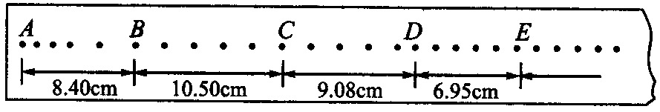
图2. 电磁打点计时器记录
(2)已测得小车A的质量m₁₌0.5 kg，小车B的质量m₂=0.25 kg，由以上测量结果可得：碰前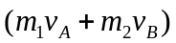为0.525kg·m／s；碰后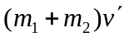为=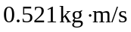并比较碰撞前后两个小车质量与速度的乘积之和是否相等。若不相等，请分析原因。
[解析]
每个填空得1分
(1)AB段间隔变大，是加速过程。
A车在BC段间隔均匀，此过程为匀速运动
DE段速度变小，显示出两车碰后速度。
(2) A车在AB段速度，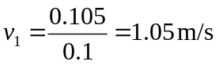
代入数据 为0.525kg·m／s。
若估算A、B车碰后速度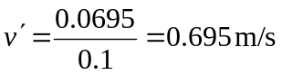
算出为=，碰撞前后，两物体动量之和不是严格相等。这是实验存在误差所致。

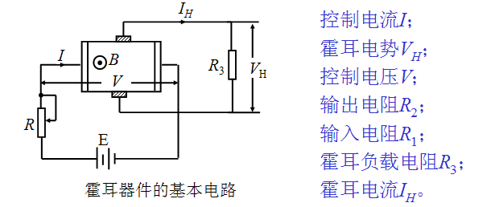
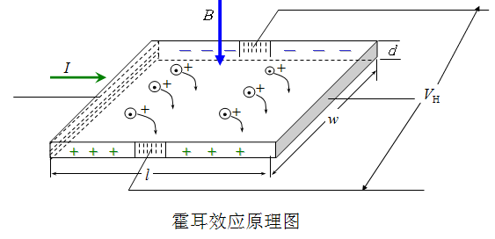
22．(10分)【加试题】右上图是霍尔效应原理示意图，电流方向从左到右，在长宽高分别为、、，电子浓度为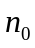的n型半导体（电子为载流子）板上，存在一个垂直向下，刚好覆盖整个霍尔板的匀强磁场，磁感应强度大小为B。在洛伦茨力的作用下，在霍尔板两侧面可以形成霍尔电压。右下图是霍尔器件工作示意图，器件有两个电路构成，一个是控制电路，主要由电动势E、电阻R构成。另一个是霍尔电路，主要利用霍尔电压与外电路连接，通过读出流过负载的霍尔电流的大小可以测出霍尔板的运动情况。已知霍尔板的电阻率为，求：
- 控制电流I的大小，并判断霍尔电压极性
- 霍尔电压大小
- 霍尔电阻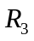取什么值，在其上消耗的电功率最大，并求出最大功率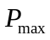
- 若霍尔板沿着侧向移动了一个微小位移，试求出与霍尔电流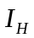的函数关系
解：（1）根据全电路欧姆定律可得，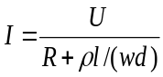
根据电子受到洛伦茨力判断，沿着电流方向，霍尔板右侧电势较高。（2分）
（2）在稳定情况下，电场力等于磁场力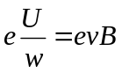 （1分）
因为电流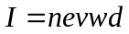
代入可得，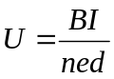 （2分）
（3）解：根据全电路欧姆定律，注意到霍尔电压是电动势，
消耗功率为，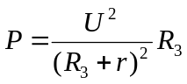
可判断当霍尔内阻r等于霍尔电路电阻时，在其上消耗的功率最大。此时,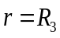
注意到 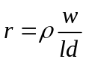，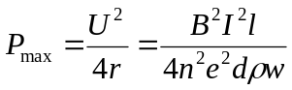 （2分）
（4）解：由于霍尔板侧移了，有效的霍尔电压为
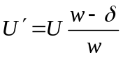 （1分）
上的霍尔电流为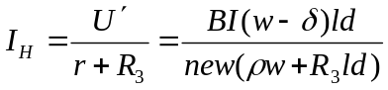 （2分）
23. 【加试题】（10分）如图所示，是一个测量水位上升速度和高度的传感装置。在圆柱形的储水池中，有一个悬浮在水中的浮标，浮标上连接直角形的刚性细棒，细棒上固接一个半径为R的金属线圈，它和电流表连接组成电阻为r的回路，最终形成总质量为M的传感探测装置。初始时刻，线圈处在两个固定N极相对磁场的中点，假设沿着N-N磁极方向，空间磁感应强度随空间位置均匀变化，每单位长度变化规律为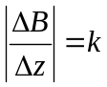，其中k为大于零的常数。N-N距离为d，在N-N之间最大磁感应强度大小为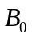。试求：
N
N
（1）在N-N之间磁感应强度的变化规律

解：设下面N极为原点，向上为正方向，z=0时，磁感应强度取得最大值B_{0，}可写出磁感应强度变化的一般函数关系
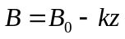，
考虑到中点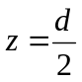处，B为零。求出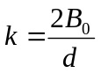
最后求出，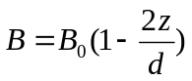 （2分）

（2）水位上升h时，线圈中磁通量变化的大小
解 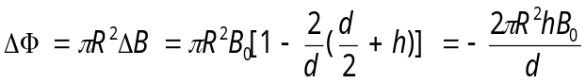 （2分）
（3）若测出传感电路的电流为I，求水位上升速度
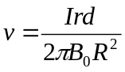 解：感应电动势，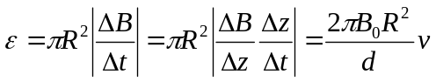 （1分）
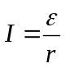， （2分）

（4）水位上升过程中，浮标对测量探头的推力大小
解：根据能量守恒，合外力对探头的功率，等于线圈中释放的焦耳热
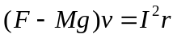 （1分）
最后求出，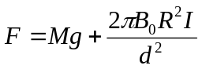 （2分）

